|  |  |
| --- | --- |
| PHÒNG GD&ĐT TP THỦ ĐỨC  TRƯỜNG THCS THẠNH MỸ LỢI  ĐỀ THAM KHẢO  *(Đề có 02 trang)* | KIỂM TRA CUỐI HỌC KỲ I  NĂM HỌC: 2024 – 2025  MÔN: TOÁN – LỚP: 7  Thời gian làm bài: 90 phút  *(không kể thời gian phát đề)* |

**A.TRẮC NGHIỆM. *(3,0 điểm)***

Hãy khoanh tròn vào phương án mà em cho là đúng nhất.

**Câu 1**. Căn bậc hai số học của 81 là :

1. 18 B. -9 C. 9 D. -18

**Câu 2**. Số nào là số vô tỉ trong các số sau:

1. $\frac{2}{4}$ B. - C. 10 D. 9

**Câu 3.** Cho  = 7 thì giá trị của x là :

1. x = 10 B. x = – 10 C. x = 7 hoặc x = – 7 D. x = 10 hoặc x = – 10

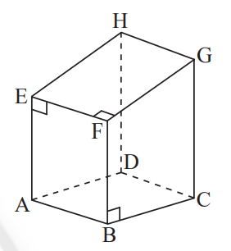**Câu 4**: Quan sát lăng trụ đứng tứ giác FBCG.EADH ở hình bên. Cho biết mặt bên EABF là hình gì?

A. Hình thoi. B. Hình thang cân.

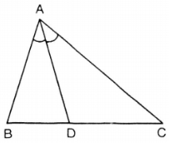C. Hình chữ nhật. D. Hình bình hành.

**Câu 5**. Trong hình vẽ bên, tia phân giác của góc BAC là:

A. Tia AB. B. Tia AC.

C. Tia AD. D. Tia DA.

**Câu 6.** Tổng số đo hai góc kề bù bằng……. Hãy điền vào chỗ “….” để được khẳng định đúng.

A.1800 . B. 2800. C.2000. D.1600.

**Câu 7**. Hình nào sao đây là hình lăng trụ đứng tứ giác?

**A.** Hình 4. **B.** Hình 2. **C.** Hình 3. **D.** Hình 1.

**Câu 8.** Cho hình vẽ. Biết rằng x // y; đường thẳng z cắt hai đường thẳng x, y lần lượt tại A, B sao cho ˆA1=60°. Số đó của $\hat{B_{2}}$  là: A. 60°; B. 120°; C. 30°; D. 90°.

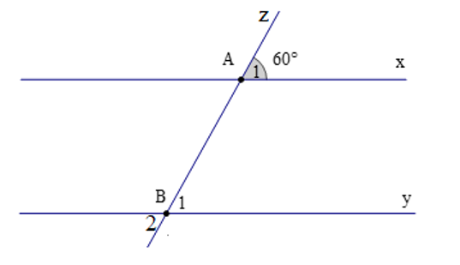

**Câu 9**: Giá trị của $\sqrt{64}$ là:

A. 64 B. 8 C. -8 D. - 6

**Câu 10**: Một hình lập phương với độ dài cạnh là 6 cm.

Tính thể tích của hình lập phương đó.

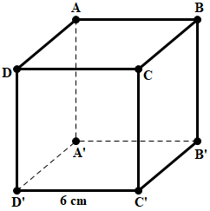**A.**  **B.** 

**C.**  **D.** 

**Câu 11**. Tia nào là tia phân giác của góc xOy?

A. Tia xt. B. Tia Ot. C. Tia Ox. D.Tia Oy.

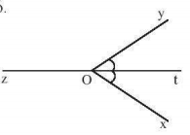

**Câu 12**. Cho hình vẽ bên, hãy chọn đáp án đúnG

A.a song song với b B. a không song song với b.

C. a vuông góc với b D. a không vuông góc với b. 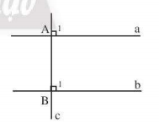

**B.TỰ LUẬN . (7,0 điểm)**

**Câu 1**: (1,5 điểm)

a/ Tìm số đối của các số thực sau: $-3,4$; $\sqrt{2024}$

b/ Tìm các căn bậc hai số học của các số sau: 49; 5

c/ Làm tròn đến hàng chục các số sau: 4567,123; 6789

**Câu 2:** (1 điểm) Thực hiện phép tính:

**a)**  **b)** 

**Câu 3:** (1 điểm) Tìm x biết: 

**Câu 4:** (1,0 điểm)Một cửa hàng bán 500 m vải và bán hết trong 3 ngày. Ngày thứ nhất cửa hàng bán được  số vải. Ngày thứ hai cửa hàng bán được số m vải còn lại. Tính tỉ số vải bán được của ngày thứ nhất và ngày thứ ba..

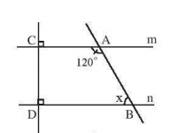

**Câu 5**: (1 điểm) ***Cho hình vẽ sau:***

a) Vì sao m//n?

b) Tính số đo x

**Câu 6**: (1,5 điểm)Một hồ bơi dạng hình hộp chữ nhật có kích thước trong lòng hồ là: Chiều dài 70 m, chiều rộng 30 m, chiều sâu 2m.

a)Tính thể tích của hồ bơi.

b)Tính diện tích cần lát gạch bên trong lòng hồ.

........................ Hết .........................

|  |
| --- |
| **ĐÁP ÁN & HƯỚNG DẪN CHẤM**  **Môn :** Toán **– Lớp: 7** |

**I.TRẮC NGHIỆM:** *(3,0 điểm) Mỗi phương án chọn đúng ghi 0,25 điểm.*

|  |  |  |  |  |  |  |  |  |  |  |  |  |
| --- | --- | --- | --- | --- | --- | --- | --- | --- | --- | --- | --- | --- |
| **Câu** | 1 | 2 | 3 | 4 | 5 | 6 | 7 | 8 | 9 | 10 | 11 | 12 |
| **Đ/án** | C | B | C | C | C | A | A | A | B | B | B | A |

**II. TỰ LUẬN:** *(7,0 điểm)*

|  |  |  |
| --- | --- | --- |
| **Câu** | **Lời giải** | **Điểm** |
| **1**  *(1,5đ)* | a/ - Số đối của $-3,4$ là 3,4  - Số đối của là $\sqrt{2024}$ là - $\sqrt{2024}$ b/ - Căn bậc hai số học của 49 là 7  - Căn bậc hai số học của 5 là $\sqrt{5}$ c/ Các số 4567,123; 6789 được làm tròn đến hàng chục là: 4570; 6790 | *0,25x6* |
| **2**  *(1đ)* | a) $\frac{-23}{7}.\frac{3}{10}+\frac{13}{7}.\frac{3}{10}$ $$=\frac{3}{10}.\left(\frac{-23}{7}+\frac{13}{7}\right) \\ =\frac{3}{10}.\frac{-10}{7}$$ $=\frac{-3}{7}$ b) $$2\frac{1}{3}+{\left(\frac{-1}{3}\right)}^{2}-\frac{3}{5} \\ =\frac{7}{3}+\frac{1}{9}-\frac{3}{5}$$ $=\frac{7}{9}$ | *0,25*  *0,25*  *0,25*  *0,25* |
| **3**  *(1đ)* |  | *0,25x4* |
| **4**  *(1đ)* | Số m vải cửa hàng bán trong ngày thứ nhất là:  1/5. 500 = 100 (m)  Số m vải cửa hàng bán trong ngày thứ hai là:  3/8.(500 - 100) = 150 (m)  Số m vải cửa hàng bán trong ngày thứ ba là:  500 - 100 - 150 = 250 (m)  Tỉ số gạo bán được của ngày thứ nhất và ngày ba là.  100/250 = 2/5 | *0,25*  *0,25*  *0.25*  *0,25* |
| **5**  *(1.0đ)* | a/ vì m $⊥$ CD và n $⊥CD$ nên m//n  b/ Ta có:  CAB + BAm = 1800 (Kề bù)  BAm =1800  - 1200 = 600  vì m//n nênx = BAm  = 600  ( vì là 2 góc so le trong) | *0,5*  *0,25*  *0,25* |
| **6**  *(1,5đ)* | a/ Thể tích của hồ bơi là:  70.30.2 = 4 200 (m3)  b/ Chu vi mặt đáy hồ bơi:  (70+30).2= 200 (m)  Diện tích xung quanh hồ bơi:  200. 2 = 400 (m2)  Diện tích mặt đáy hồ bơi:  70.30 = 2 100 (m2)  Diện tích cần lát gạch bên trong lòng hồ:  400 + 2 100 = 2 500 (m2) | *0,25x2*  *0,25x4* |

---Hết---